ОП.04. ОСНОВЫ ДИЗАЙНА И КОМПОЗИЦИИ

МЕТОДИЧЕСКАЯ РАЗРАБОТКА
Тема 2.2. Основы рисунка
Практическая работа
«Рисование цилиндра», урок № 45
Цели:
1. Научить применять знания техники рисования объемных геометрических фигур (цилиндр). Формирование навыков перспективного построения предметов
2. Закрепить законы перспективы и понять основное правило перспективного изображения параллельных линий различного направления.
3. Развить объемно-пространственное и конструктивное видение строения цилиндра средствами линии.
4. Воспитывать эстетический вкус, эмоциональность, культуру визуальных наблюдений, аккуратность.
Оснащение: Наглядные пособия поэтапного выполнения а в карандаше, геометрическое тело, бумага А4, карандаш, ластик
Методы: демонстрационный, работа с раздаточным материалом
1. Вводный инструктаж:
- постановка цели выполнения практической работы
- повторение пройденного материала
1. Расскажите о законах перспективы
2. Дайте определение понятию перспектива
3. Как надо штриховать шар
- Повторение техники безопасности
2. Текущий инструктаж:
Ход работы:
- Этапы выполнения практической работы (рассказ преподавателя):
Цилиндр представляет собой простое тело вращения, у которого диаметр верхнего и нижнего основания равны, а плоскости оснований параллельны друг другу. Образующая представляет собой вертикальную линию, перпендикулярную основанию, которая вращается по окружности.
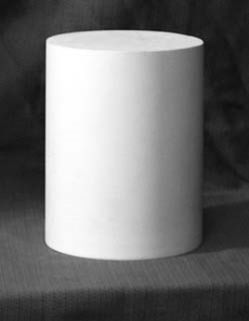

Последовательность работы над цилиндром такая же, как над рисунком конуса. Сначала намечаем место цилиндра в листе, сразу же легким штрихом выявляем объёмную форму.

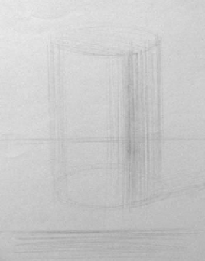
Цилиндр. Фото.

Затем работа ведётся последовательно, от большого к малому, от целого к детали. Старайтесь не давить излишне на карандаш, особенно при рисовании вспомогательных линий построения. Ластиком пользуйтесь как можно меньше. Если хотите поправить рисунок, то сначала обязательно нарисуйте правильную линию и только после того, как верная линия нарисована, можно стереть неверную. Когда стирают линию, а потом рисуют заново, то, как правило, повторяют уже сделанную ошибку. Сначала определяем высоту, а затем ширину цилиндра, насколько она меньше. Для сравнения высоты с шириной берите за основу расстояние между нижними краями эллипсов в центральной части цилиндра.

Рисунок цилиндра. Начало работы.
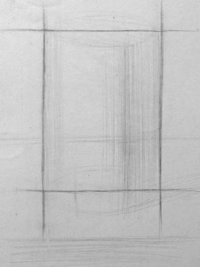

После того, как найдены основные пропорции, рисуем осевую линию. Ось симметрии делит цилиндр ровно пополам. Построение эллипсов начинаем с верхнего. Нам хорошо видно, как он развёрнут. Нижний эллипс развёрнут больше, чем верхний, в соответствии с законами перспективы.

Рисунок цилиндра.
Начало работы над построением
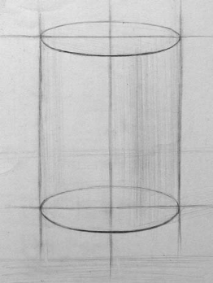

Граница светотени у цилиндра проходит по вертикальной линии. Форма меняется плавно, поэтому границы размыты. Штрих кладём по форме, в вертикальном направлении. Удаляющиеся поверхности на свету становятся темнее, а в тени, наоборот, светлее. Верхнее основание оказывается в полутоне, если освещение преимущественно сбоку. Штрих этой горизонтальной плоскости аналогичен штриховке верхнего основания куба. Передний край падающей тени берёт своё начало от точки границы светотени в основании цилиндра, а дальний край тени начинается от аналогичной точки на невидимой стороне.

Цилиндр. Построение эллипсов.

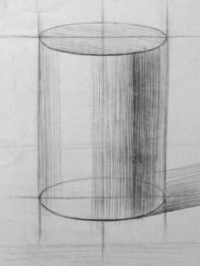

На завершающем этапе работы уточняем форму штрихом в горизонтальном направлении. Верхняя часть чуть ближе к свету, она будет светлее. Теневая часть подсвечена снизу, а сверху тень в контрасте с верхним основанием. Поэтому самая тёмная часть тени окажется вверху.
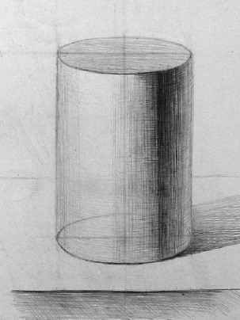

Рисунок цилиндра.
Начало работы над объёмной формой.

Рисунок цилиндра.

- Выполнение задания (самостоятельная работа): Нарисовать цилиндр на А3
- Наблюдение за процессом работы студентов
- Проверка содержания рабочих мест
- Проверка правильности и последовательности выполнения задания
- Оказание помощи в работе студентам
3. Заключительный инструктаж:
- Итоги работы:
- прием работ студентов
- проверка работ студентов
- оценивание работ студентов (активность при фронтальном опросе, правильность и последовательность выполнения работы, соблюдение техники безопасности, правильность в организации рабочих мест)
- разбор ошибок допущенных в работах студентов

Домашнее задание: зарисовать построение предмета домашнего обихода

